Danfoss AB-QM 4.0: Druckunabhängiges Abgleich- und Regelventil für moderne Smart-Building-Konzepte

Dynamisches Ventil für Rohrleitungen von DN 15 bis 32 optimiert den dynamischen hydraulischen Abgleich in Zweckbauten

Mit den AB-QM 4.0 Abgleich- und Regelventilen ergänzt Danfoss die Produktfamilie seiner druckunabhängigen AB-QM Ventile für Heiz- und Kühlanlagen. Die Ventile sind für den Einsatz in Verbindung mit herkömmlichen Stellantrieben oder dem digitalen Stellantrieb Danfoss NovoCon® S vorgesehen. Sie unterstützen damit insbesondere auch Gebäudetechnik 4.0-Konzepte in Zweckbauten wie Hotels oder Bürokomplexen.

Offenbach am Main, 17. Oktober 2019 – Danfoss, einer der Weltmarktführer auf dem Gebiet der Wärmetechnik, erweitert die Produktfamilie seiner druckunabhängigen AB-QM Abgleich- und Regelventile für Heiz- und Kühlanlagen. Mit dem Danfoss AB-QM 4.0 wurde ein Ventil in den Nennweiten von DN 15 bis 32 entwickelt, das die bewährten Eigenschaften der AB-QM Serie mit neuen Features verbindet. Zur 100-prozentigen Ventilautorität, die durch eine im Ventil integrierte Differenzdruckregelung erreicht wird, kommen Ergänzungen bei Durchflussregelung, Gewindeanschluss und Voreinstellung. Zudem wurde die Verschmutzungsresistenz des Ventils erheblich verbessert. Die Ventile in der Druckstufe PN25 sind sowohl für die Anwendung in Kombination mit herkömmlichen Stellantrieben als auch für den Einsatz in Verbindung mit dem digitalen Hochgenauigkeits-Stellantrieb Danfoss NovoCon® S vorgesehen, der per BACnet- oder Modbus-Kommunikation in übergeordnete Systeme der Gebäudeautomation integriert werden kann. Die AB-QM 4.0 Ventile unterstützen damit insbesondere auch Smart-Building-Konzepte in Zweckbauten wie Hotels oder Bürokomplexen. Die Ventile in DN15 und DN20 sind ab sofort, die Ventile für die größeren Nennweiten DN25 und DN32 voraussichtlich im zweiten Quartal 2020 erhältlich.

Bei den AB-QM 4.0 Ventilen wurde die einstellbare Durchflussmenge erheblich erhöht, z.B. bei DN15 von 450 auf 600 l/h. Die Spanne möglicher Durchflusseinstellungen wurde von zuvor 20 bis 100 Prozent nun auf 10 bis 100 Prozent erweitert. Alternativ sind die Ventile auch als High-Flow-Varianten, z.B. DN15 HF mit 120 bis 1200 l/h Einstellbereich, als auch als Low-Flow-Versionen, z.B. DN15 LF mit 20 bis 200 l/h verfügbar. Alle AB-QM 4.0 Ventile sind wahlweise mit Innen- oder Außengewinde sowie mit oder ohne Messnippel erhältlich und punkten zudem mit einer Voreinstellungsskala, die auch bei aufmontiertem Stellantrieb von mehreren Seiten sichtbar bleibt. Durch gezielte Oberflächenbehandlungen, Reduktion von Kantenbereichen und den konstruktiven Verzicht auf Reibungswiderstand erhöhende O-Ringe wird die Gefahr von Schmutz- und Kalkablagerungen merklich verringert und so eine hohe Langzeitstabilität der Durchflussleistung sichergestellt.

Kombiniert mit den NovoCon® S Stellantrieben ermöglichen AB-QM 4.0 Regelventile die hochpräzise Realisierung des dynamischen hydraulischen Abgleichs. Die digitale Ventilsteuerung über Feldbus bietet zudem weitere Vorteile wie Inbetriebnahme, Durchflusseinstellung und Spülen per Remote-Zugriff. Die kontinuierliche Erfassung aller Anlagendaten ermöglicht eine vorausschauende Wartung, automatische Alarmmeldungen unterstützen eine schnelle Fehlererkennung. Die AB-QM 4.0 Ventile sind auch im Datenbestand der neuen Berechnungssoftware Danfoss DanBasic 6 berücksichtigt und können so problemlos in die Rohrnetzberechnung integriert werden. Nähere Infos finden Interessenten unter www.danfoss.de/ab-qm40. Unter folgenden Links stehen zudem kleine Animationsvideos zu Aufbau, Funktionen und Anwendung des AB-QM 4.0 zur Verfügung:
https://youtu.be/xxZZdZxsOIo
https://youtu.be/wM0DAENqr7U
https://youtu.be/dLSZpMS4qlE
https://youtu.be/2Edh_S9TVYQ
https://youtu.be/PIiCqAAuTYI
https://youtu.be/CUaEu9R7or8

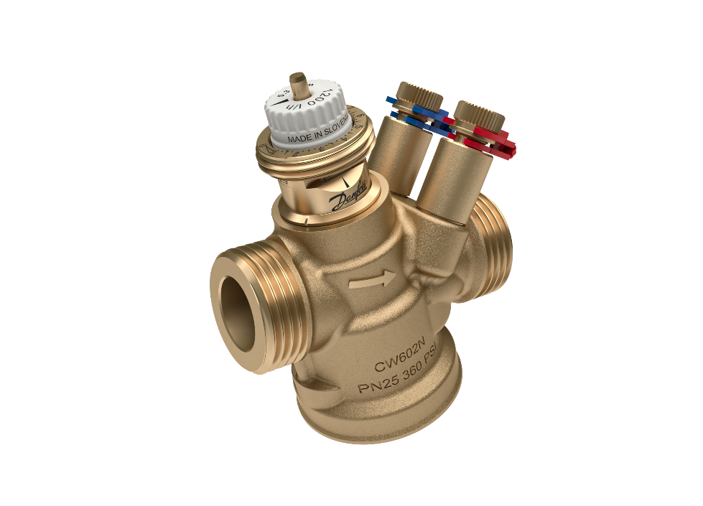
Bild: Danfoss AB-QM 4.0 Abgleich- und Regelventil. ©Danfoss

Über Danfoss und Danfoss Heating

Die Danfoss A/S ist einer der Weltmarktführer auf den Feldern der Wärme-, Kälte- und Antriebstechnik und erwirtschaftete 2017 einen Jahresumsatz von 5,8 Milliarden US-Dollar. Das Unternehmen mit Hauptsitz in Nordborg/Dänemark wurde 1933 gegründet und erhielt 1946 seinen heutigen Namen. Es befindet sich unverändert im Privatbesitz der Gründerfamilie. Danfoss beschäftigt weltweit mehr als 26.000 Mitarbeiter, davon über 5.300 im Heating Segment, und unterhält insgesamt 53 Produktionsstätten in 21 Ländern. Standort der Danfoss Deutschlandzentrale ist Offenbach am Main.

Bekanntestes Danfoss Heating Erzeugnis ist das thermostatische Heizkörperventil, das Gründer Mads Clausen 1943 entwickelte und in den 1950er Jahren zur Marktreife brachte. Heute steht das Unternehmen für eine Vielzahl maßgeblicher Lösungen auf dem Feld der Wärmetechnik – von digitalen Komponenten und Steuerungssystemen für smartes Heizen in Wohn- und Zweckgebäuden bis hin zu Fernwärme- und Warmwasseranlagen für komplette Wohngebiete. Das Danfoss Heating Portfolio umfasst über 4.000 Produkte, die in 100 Ländern vertrieben werden. Wichtige Absatzmärkte sind unter anderem Dänemark, Deutschland und China.

Unter dem Motto „Engineering Tomorrow“ setzt sich Danfoss mit seinen Entwicklungen für Nachhaltigkeit in Energie- und Nahrungsmittelversorgung, Infrastrukturaufbau und Klimaschutz ein. Darüber hinaus engagiert sich das Unternehmen für Schutz und Erforschung neu entdeckter Arten und hat in diesem Kontext die Namenspatenschaft für eine auf Madagaskar beheimatete Lemurenart übernommen: den Danfoss-Mausmaki (Microcebus danfossi). Weitere Informationen über Danfoss finden Sie unter www.danfoss.de.

Pressekontakt Danfoss:  Danfoss GmbH  Heating Segment  Mónica Casas Gil  Carl-Legien-Straße 8  D-63073 Offenbach/Main  Tel.: +49 69 8902-180  Fax: +49 69 8902 466-801  E-Mail: monica.casas@danfoss.com  www.waerme.danfoss.de | Pressekontakt Agentur:  Riba:BusinessTalk GmbH  Michael Beyrau  Senior PR Consultant & HR Manager  Klostergut Besselich  56182 Urbar / Koblenz  Tel.: +49 (0)261-963 757-27  E-Mail: mbeyrau@riba.eu  Web: www.riba.eu

